IzolTerm 018– foukaná minerální izolace

Charakteristické vlastnost:
Foukaná izolace IzolTerm 018 je velmi oblíbenou variantou zejména při zateplování starších objektů.
Výhodou této Izolace je totiž, že ji nemusíte kolem prvků konstrukce složitě obřezávat, protože se malé částečky izolace dostanou i do prostor, které byste izolovali jinak jen velmi složitě. Dá se aplikovat pomocí mechanizace i manuálně za použití příslušných ochranných pracovních pomůcek. Foukaná minerální vlna originální finální výrobek rozvlákněné skelné tkaniny a skelného vlákna.
• Vhodná pro nízkoenergetické a pasivní domy (nízké zatížení konstrukce)
• Zvýšená požární odolnost konstrukcí (vlákna jsou stálá i při teplotách do 600 °C)
• Vlákna po celém povrchu odpuzují vodu
• Odolnost proti škůdcům (hlodavci, hmyz, apod.)
• Nehnije ani neplesniví
• Ekologická a hygienická nezávadnost
• Suchá aplikace
• Při aplikaci nevzniká žádný odpad
Použití pro zateplení stropu, podlahy, podkroví, střechy, stěny nebo příčky, vhodné pro konstrukce oddělující požární úseky, protipožární stěny, podhledy prostor s vysokým počtem shromažďovaných osob, nouzové a únikové východy, instalační a kabelové šachty, atd.
Dodávka obří vak 1m² nebo 0,5 m² menší balení na požádání zákazníka
Ceník doporučených cen pro koncové zákazníky (výhodné podmínky pro stavební firmy)
Foukaná minerální izolace je nepřetržitě skladem, optimální a stabilní dodávky

Charakteristika tepelně isolační vlny IzolvTerm 018

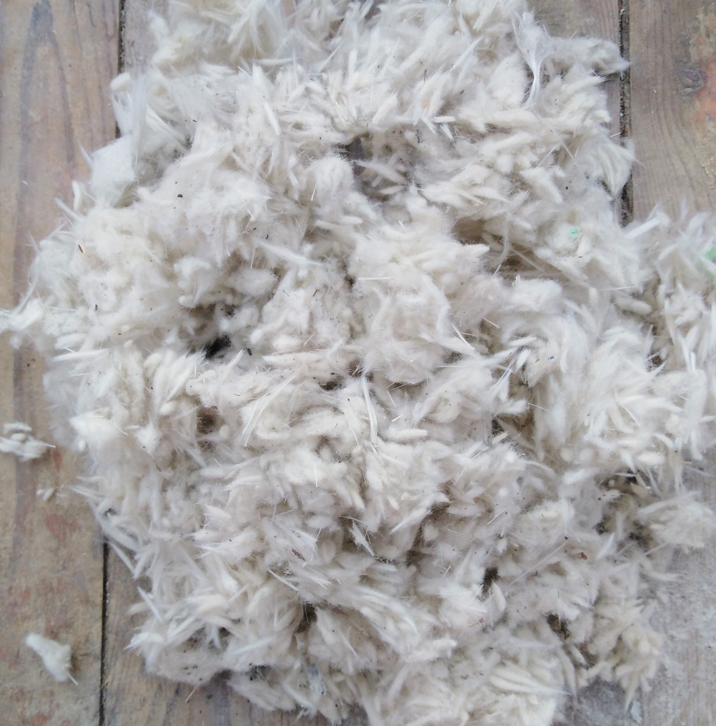

Vodorovná aplikace tepelně isolační vlny IzolTerm 018
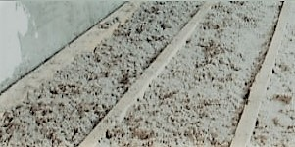

Technické vlastnosti:
součinitel tepelné vodivosti: λ = 0,035 až 0,045 W/m.K EN 12 667
objemová hmotnost izolace: 30 - 60 kg/m³ EN 12 667
Splňuje požadavky na sesedání S1 < 1 %
Faktor difúzního odporu: μ = 1, EN 12 086
Krátkodobá nasákavost WS ≤ 1 kg/m2 EN 1609
Propustnost vodní páry μ = 1,8 N EN 12086
Třída reakce na oheň: A1 EN 13501-1
Šíření plamene = 0,00 mm / min
Třída sesednutí: S1 neměřitelné (≤ 1%)
maximální teplota použití = 400ºC je prosta organického pojiva
Tepelná vodivost výrobků z minerální vlny se nemění s časem. Struktura vláken je stabilní a póry
obsahují vzduch.
Stálost hodnoty tepelného odporu závisí na sesedání. Třída sesednutí minerální izolace je méně než
1%, sesedání není měřitelné, z čehož vyplývá, že i tepelný odpor se v čase nemění.
Pozn.: Vybrané vlastnosti byly potvrzeny Výzkumným ústavem stavebních hmot,a.s., Hněvkovského 30/65, 617 00 Brno (Protokol o zkoušce č. 091/2018)

